ETUDE DE CAS BURBERRY

## Burberry : la meilleure stratégie digitale des marques de luxe ?

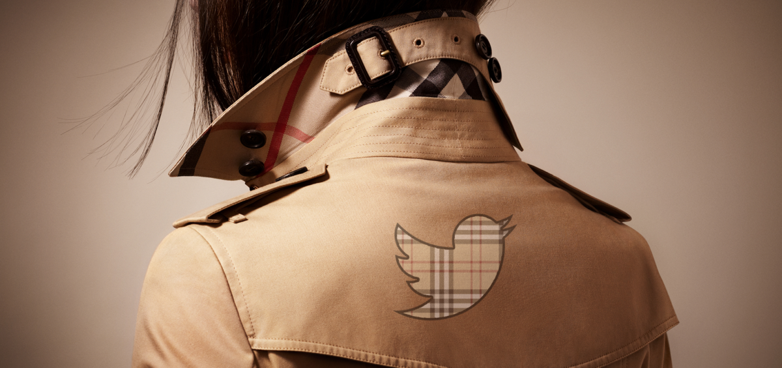

Burberry a toujours représenté le charme, l’élégance et le raffinement de l’aristocratie anglaise.

L’utilisation de tissus comme le tartan, offrant un style intemporel à son légendaire trench, nous donne l’impression d’une maison tout à fait à l’aise avec son temps et son univers, le luxe.

Nous allons observer à travers cette étude, les **efforts marketing** qui viennent bouleverser les codes d’une communication réputée**conservatrice et traditionnelle.**

## Naissance de la maison Burberry

C’est à 21 ans que Thomas Burberry, un apprenti drapier, ouvre son premier magasin à Basingstoke en 1856.

Après avoir acquis une base solide sur le marché local, il s’est fait son propre nom en 1880 en introduisant la **gabardine** au grand public un tissu waterproof et respirant parfaitement, accommodable à tous temps, notamment à celui de la météo anglaise.

Ce n’est que lors de la Première Guerre Mondiale que Burberry s’est réellement révélé. Le Bureau de la Guerre a demandé à l’entreprise d’adapter une de ses lignes les plus populaires**,** le **manteau officier**, afin de faire face aux défis posés par la stratégie récemment mise en place des guerres de tranchées.

À l’issue de la guerre et après avoir fourni une quantité incroyable d’uniformes aux forces armées, la compagnie décide de commercialiser son manteau au grand public avec le succès qu’on lui connaît aujourd’hui. Le trench continue à ce jour d’être la **référence la plus emblématique et la plus commercialisée** de Burberry.

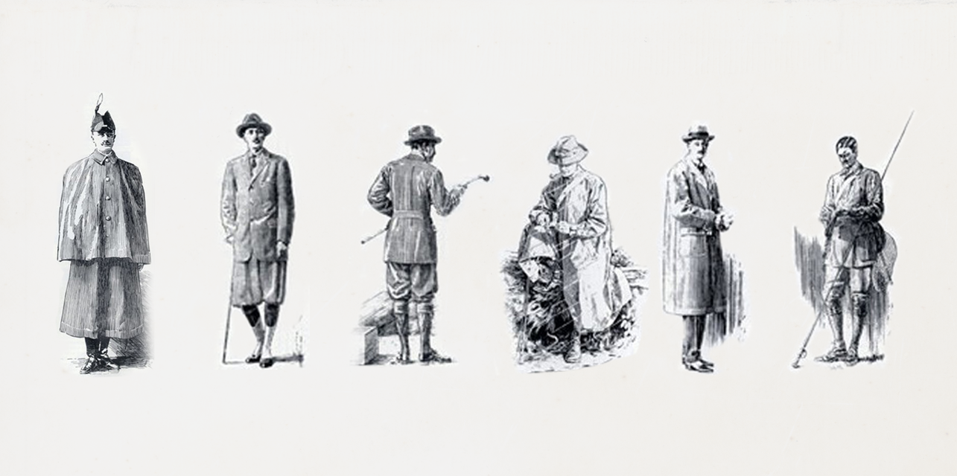

Durant le 20ème siècle, Burberry s’est efforcé de maintenir cette perception d’élégance et de raffinement, en ayant recourt à des ambassadeurs de marque comme **Audrey Hepburn, Humphrey Bogart, Brigitte Bardot et Alain Delon**.

Jusqu’à la fin des années 90, sa place comme l’une des**maisons les plus emblématiques**de la mode britannique ne laissait plus aucun doute.

L’arrivée du nouveau millénaire a marqué un tournant pour la marque. L’essor de la mondialisation permet la libre circulation de produits Burberry contrefaits. Les Chavs (jeunes britanniques issus des milieux populaires et défavorisés) et les hooligans s’emparent alors de la marque et en font un signe de ralliement et d’identification à leur communauté.

Les vêtements aux motifs de Burberry se font bannir à l’entrée des stades de football. **L’association entre Burberry et les hooligans a été extrêmement dommageable** pour la marque à carreaux. Le prix des actions a chuté de façon spectaculaire, il fallait donc remédier à cela.

La réussite actuelle de Burberry remonte à 2006. Un nouveau PDG, Angela Ahrendts, fut nommée et sa première action a été de **supprimer le motif à carreaux** représentatif de la marque et tout de même présente sur près de 90% de leurs créations.

L’objectif était d’éliminer toute association entre la marque et le hooliganisme et de propulser Burberry en tant que **première entreprise de luxe entièrement numérique au monde** ; le message est fort et surprenant de la part d’une maison jusqu’alors ancrée dans l’histoire et la tradition.

Burberry a-t-il tenu promesse ? Jetons un coup d’œil à leur présence sur les**réseaux sociaux**pour le savoir.

## Stratégie digitale de Burberry

Au cours de la dernière décennie, Burberry a mis un accent très prononcé sur le marketing digital. Plus de 60% de son budget marketing est dépensé en digital media, un pourcentage qui dépasse confortablement toutes les autres marques de mode du luxe.

Au fil des années, leurs différentes**chaînes sur les réseaux sociaux sont devenues le cœur de cette stratégie digitale**, avec Facebook, Twitter et Instagram en première tête.

Cette orientation a été amplement récompensée puisque Burberry fait partie du **top 3 des marques de luxe les plus suivies** sur Facebook et Twitter, et du top 10 sur Instagram. Pas un mince exploit lorsque l’on est en compétition avec des marques de luxes aussi puissantes que Chanel, Dior et Gucci.

Burberry s’est efforcé à créer un look uniforme à travers toutes leurs plateformes de réseaux sociaux. Le contenu utilisé est similaire à travers les différents comptes mais est subtilement optimisé pour répondre aux points forts de chaque plateforme ; en utilisant le **live streaming**de Facebook, en réservant ses **photos minimalistes**pour Instagram, et en postant du contenu qui favorisera l’**engagement de l’audience** sur Twitter.



**Facebook est le compte le plus populaire**de Burberry, réunissant plus de 17 millions de Likes. La marque se place juste derrière Louis Vuitton (18 millions) et Chanel (17 millions) en termes de marques de luxe les plus suivies, jusqu’à récemment décroché la première place. Les publications sont pensées avec parcimonie, avec une moyenne de publication tous les 3-4 jours.

Le contenu consacré au compte Facebook est essentiellement un regroupement des points les plus importants de leur activité Twitter. Ils réservent Facebook pour des grandes annonces ou des vidéos de haute qualité.

L’engagement est bien présent avec quelques milliers de Likes pour chaque publication. Il convient cependant de préciser qu’il s’agit d’une **communication unilatérale** – Burberry ne semble pas répondre (ou même prendre en considération) les commentaires de leurs fans.

Ce manque d’engagement pourrait être la raison derrière laquelle la marque a **perdu 1 million de fans** au cours de la dernière année, et peut-être un domaine dans lequel ils pourraient considérer faire quelques efforts.

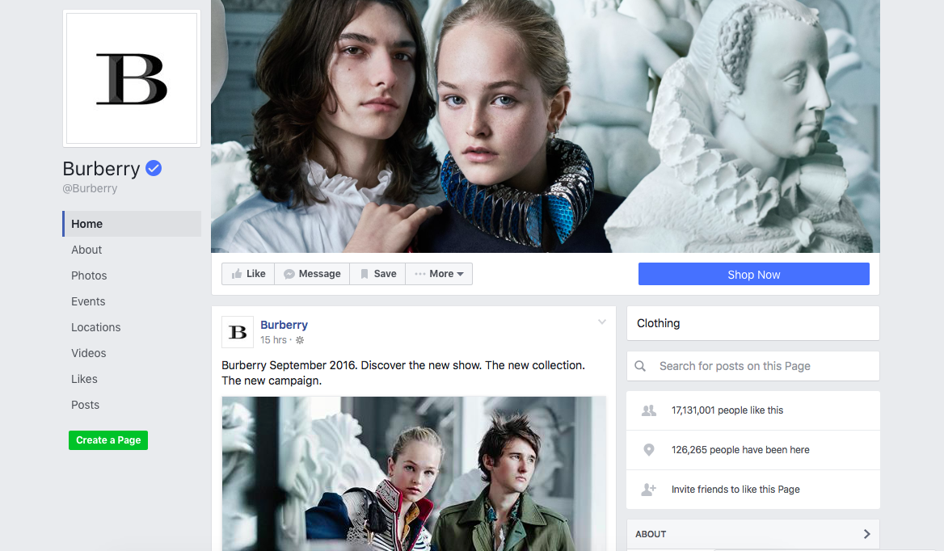Burberry a bien compris comment utiliser les caractéristiques spécifiques à Facebook. Les nouvelles lignes sont annoncées via un album photos. Certains défilés ont même été diffusés en live streaming, comme lors de la récente Fashion Week de Londres.

**Instagram** est certainement le réseau social qui permet à **Burberry de s’exprimer le plus naturellement possible**. La simplicité de la plateforme s’accorde parfaitement avec le minimalisme d’une grande partie du contenu proposé par la marque, et qui se traduit par une grande popularité.

Plus de 7,5 millions de followers, 50k de Likes et 100k de vues sur les vidéos n’est pas quelque chose d’anodin ([cette vidéo](https://www.instagram.com/p/BKAkPOWBCyM/?taken-by=burberry&hl=en), par exemple ne compte pas moins de 400k+ vues).

Le contenu est esthétique, un mélange de photos et de vidéos publiés presque quotidiennement, un rythme beaucoup plus régulier que sur Facebook. L’accent est mis sur une esthétique simple, les photos et mêmes vidéos ne sont jamais surchargées ou trop complexes.

Le **taux d’engagement organique** (nombre d’interventions clic, likes etc. sur le nombre de vue du post) nous prouve que Burberry n’a rien à envier aux comptes de toutes les autres maisons de mode.

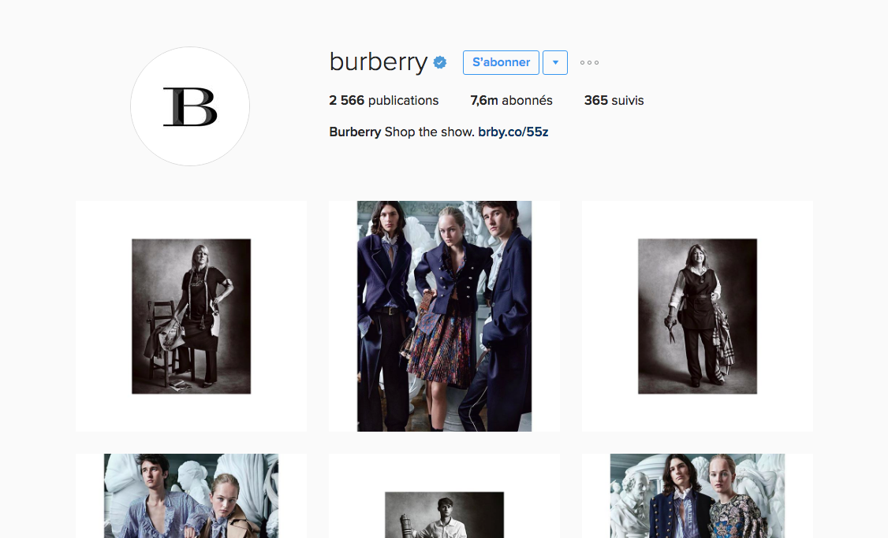

**Twitter est le compte social le plus actif de Burberry**, avec une moyenne de publication de 5 posts par jour. Avec 7 millions de followers, Burberry se place derrière Chanel (12 millions) en termes de taille d’audience, dans le secteur luxe.

Si les chiffres relatifs aux ‘Favoris’ et ‘Retweets’ peuvent sembler faible en comparaison de ceux des comptes Facebook et Instagram, il est important de rappeler qu’un retweet sur Twitter est extrêmement précieux, permettant de nouvelles vues sur le contenu.

Burberry a également été l’une des premières marques à utiliser la fonction ‘Acheter maintenant’ de Twitter en 2014.

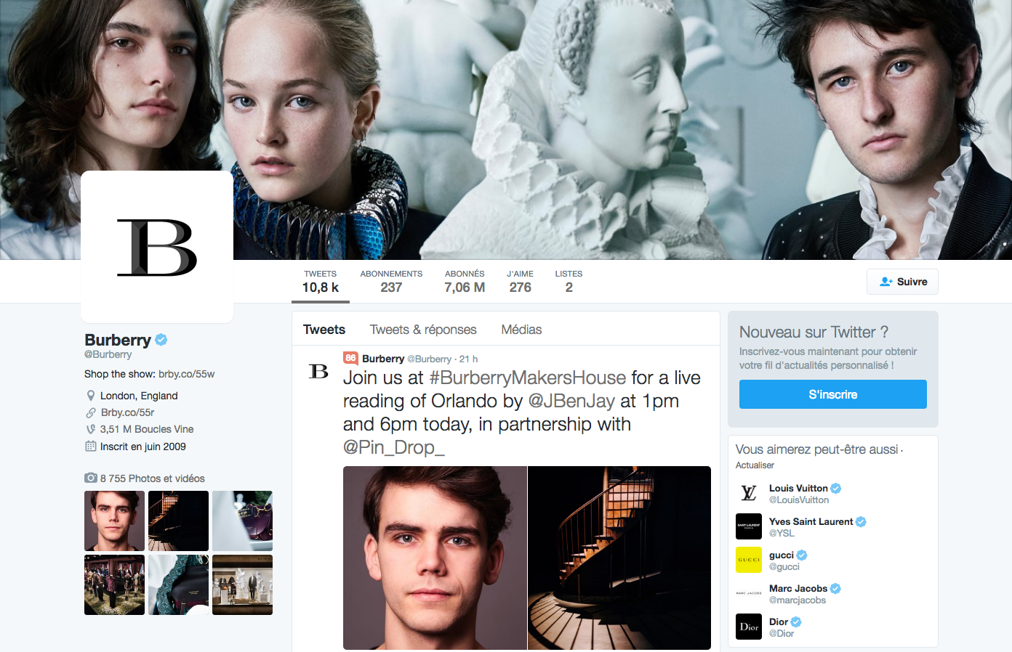

## À la pointe du marketing digital

Burberry a toujours été très l’aise en**marketing digital**, pionnier lorsque d’autres marques de luxes craignaient de se lancer. Burberry était l’une des**premières grandes marques à utiliser Snapchat** pour le lancement d’un produit saisonnier.

Ne négligeant rien au passage, elle est également l’une des premières marques à avoir utilisé les QR codes présents dans Facebook Messenger.

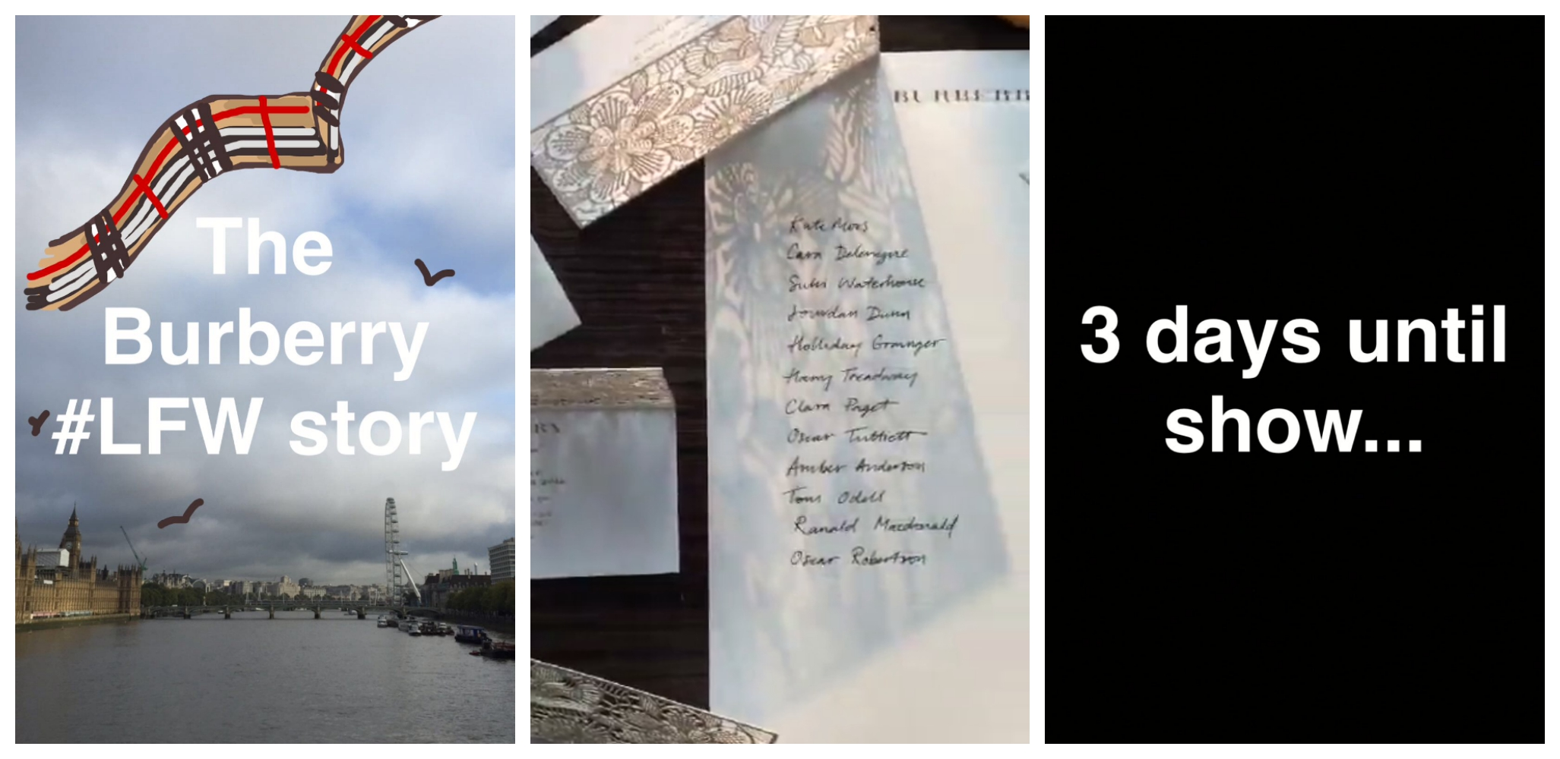

Une des campagnes digitales les plus réussies de la marque n’était pas initialement destinée à se propager sur les réseaux sociaux. [Art of the Trench](http://artofthetrench.burberry.com/) (un mini-site lancé en 2009 regroupant de l’UGC (User Generated Content) compilant les photos de clients portant leur trench Burberry) est devenu si populaire que la marque l’a déployée sur Facebook, Instagram, Twitter et même Pinterest, avec l’aide de hashtags tels que #ArtoftheTrench ou #AOTT.

La campagne a réellement donné un coup de fouet à la stratégie digitale de la marque, lui permettant de récolter des millions de followers à travers ses différents comptes sociaux.

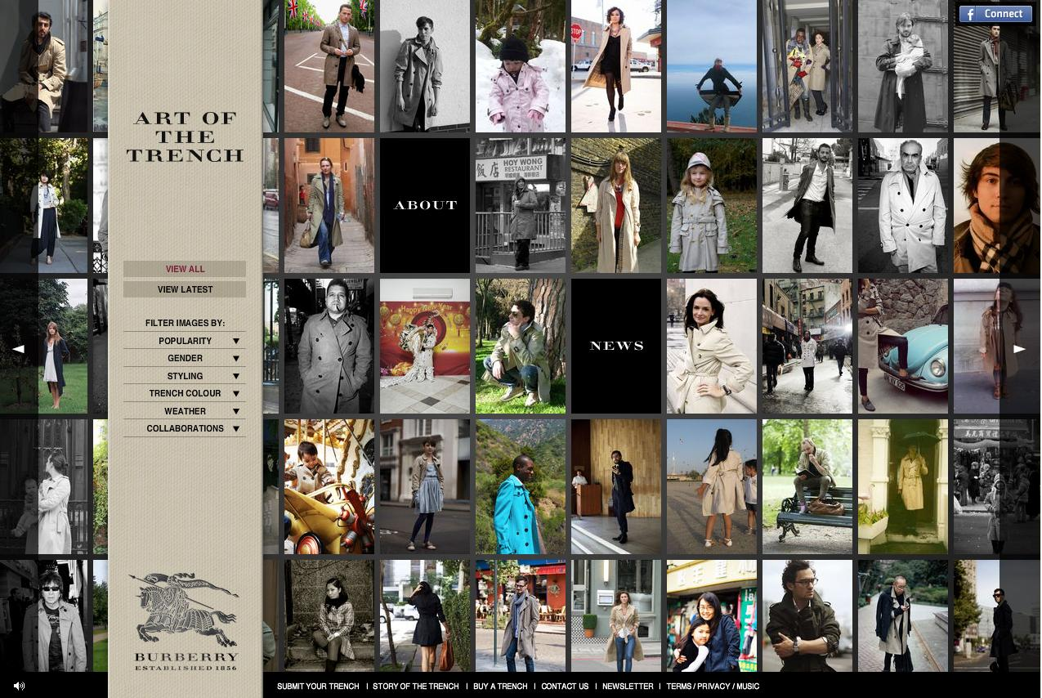

**Où se place Burberry parmi les marques de luxe en social media ?**

**L’engagement précoce de Burberry au marketing digital** et sa prise de risques continue l’ont sans aucun doute positionné comme **la marque de luxe la plus prééminente en termes de social media**.

Les chiffres parlent d’eux-mêmes depuis que la CEO Angela Ahrendts a quitté ses fonctions à la mi-2014, la valeur des actions a triplé depuis 2006 (jusqu’à £7 milliards).

Ses efforts continus et son adoption précoce ont permis à Burberry de se placer aujourd’hui en tant que marque phare du luxe sur les réseaux sociaux.

Alors que d’autres marques telles que Chanel ont depuis dépassé Burberry en termes de nombre de followers, il serait juste de dire que cela est plus grâce à la reconnaissance de la marque qu’à une meilleure utilisation des médias sociaux que Burberry.

Un point d’amélioration pourrait être notifié concernant leur engagement auprès de leur communauté, bien que la campagne « Art of the Trench » montre qu’ils peuvent favoriser l’engagement de leurs fans, il serait recommandé de répondre aux messages qui leur sont directement adressés.

La manière d’appréhender chaque plateforme sociale et de capitaliser sur ses forces, ajoutée à un contenu épuré et une forte capacité d’innovation digitale, permet de placer Burberry en tant que **première marque de luxe digitale dans le monde**. Ils sont définitivement sur le bon chemin pour tenir leur promesse faite en 2006.